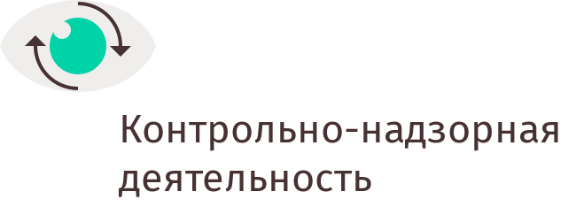

УПРАВЛЕНИЕ ФЕДЕРАЛЬНОЙ АНТИМОНОПОЛЬНОЙ СЛУЖБЫ
ПО КЕМЕРОВСКОЙ ОБЛАСТИ

Повестка дня
публичных обсуждений правоприменительной практики
Кемеровского УФАС России
24.03.2020 г. 14:00

Вступительное слово. Организационные моменты (руководитель Кемеровского УФАС России Кухарская Н.Е.).
- Блок
Обсуждение правоприменительной практики управления в сфере рекламного законодательства (заместитель руководителя управления Ланцман Л.И., начальник отдела рекламы, недобросовестной конкуренции и финансовых рынков Е.Б. Каминская, начальник отдела контроля органов власти К.П. Горовых, начальник отдела судебной и правовой работы Т.Ю. Моисеева):
1.1. Изменения в Законе о рекламе.
1.2. Наиболее часто встречающиеся нарушения рекламного законодательства. Примеры нарушений (статьи 5, 18, 19, 20, 21).
1.3. Специальные требования к рекламе медицинских услуг.
1.4. Основные требования к рекламе финансовых услуг.
1.5. Об административной ответственности за нарушение рекламного законодательства.
1.6. Нарушение требований статьи 15 Федерального закона «О защите конкуренции» при размещении рекламных конструкций.
1.7. Судебная практика управления по делам в сфере рекламы.
- Блок
Доклад Дмитриевой Н.В., члена Экспертного совета по рекламе при Кемеровском УФАС России, к.э.н., доцента кафедры менеджмента и бизнес-технологий Кемеровского института РЭУ им. Г.В. Плеханова.

- Блок
Вопросы по докладам, ответы на обращения из зала и на поступившие комментарии.

